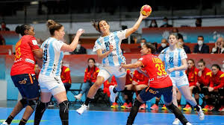
Trabajo práctico
de educación física

Hadball ️

AyN: moreno jazmín
Curso:3”B”
Año:2024
1. ¿Que es el handball?
*El handball o balonmano es un deporte de equipo en el que se juega con las manos y una pelota para anotar goles en la portería del equipo contrario

2. Dibuje la cancha de handball con sus respectivas lineas y medidas.
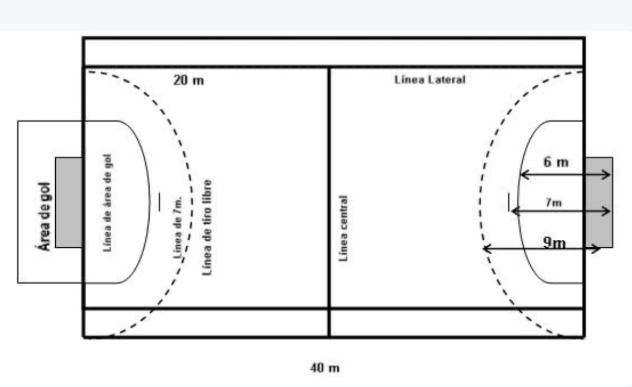
3. ¿Cuántos jugadores tiene cada equipo en la cancha durante un
partido .
*En un partido de handball, cada equipo tiene siete jugadores en la cancha: Seis jugadores de campo, Un portero.

4. ¿Cuánto dura un partido de
handball?

En la fase de grupos los partidos serán de dos tiempos de 25 minutos con un descanso de 5 minutos. Las semifinales, finales y tercer y cuarto puesto contarán con dos tiempos de 30 minutos y con un descanso de 10 minutos. Para la presentación de los equipos en el campo de juego habrá una tolerancia de 15 minutos.

5. ¿Qué pasa si un jugador es amonestaciones ?
*En el handball, cuando un jugador es amonestado con una tarjeta amarilla, significa que ha actuado de forma antirreglamentaria. Si el jugador continúa con la misma actitud, el árbitro puede sancionarlo con una exclusión del juego de dos minutos.
Se expulsará (tarjeta roja) al jugador que reciba dos amonestaciones en el mismo partido, aunque una de ellas o las dos se hayan señalizado por exclusión temporal

6. ¿Qué pasa si un jugador es expulsado?
La expulsión se aplica siempre para el resto del partido y el equipo debe jugar con un jugador menos durante el resto del partido. El jugador expulsado no puede ser sustituido y debe abandonar inmediatamente el terreno de juego y la zona de cambio
7. ¿Qué pasa si la pelota se va por la línea de fondo?
*El resto de los fundamentos reglamentarios es diametralmente opuesto: el fútbol sanciona el juego con las manos, a excepción del arquero dentro del área propia; y el handball castiga que el balón sea tocado con los pies, salvo en el caso del guardameta también en el área propia.
8. Explicar el doble dribbling
En el balonmano, el doble dribling es una falta técnica que se comete cuando un jugador pica el balón, para, y luego lo pica de nuevo. También se considera doble dribling cuando un jugador pica el balón con ambas manos al mismo tiempo.

9. Nombre 5 reglas básicas del handball
Algunas reglas básicas del handball son:
- Los equipos están compuestos por siete jugadores.

  - ¡Error! Nombre de archivo no especificado.
- El balón no se puede tocar con los pies ni con ninguna parte de las extremidades inferiores.

  - ¡Error! Nombre de archivo no especificado.
- No se puede pisar el área del portero o la línea de 6 metros.

  - ¡Error! Nombre de archivo no especificado.
- No se pueden dar más de tres pasos sin botar el balón.

  - ¡Error! Nombre de archivo no especificado.
- El balón se puede retener por un máximo de tres segundos.

